2018/2019

basata sul prototipo di navigazione, comunicazione, editoriale

Andrea Mannavola, Edoardo cavallo, giuseppe cofano, christian meo

Valutazione euristica del gestionale per ASD

# Indice

1. Tabella di rilevazione dei problemi di usabilità 3

1.1 Confronto tra prototipo di navigazione e prototipo di comunicazione 3

1.1.1 Modifiche effettuate 3

1.2 Confronto tra prototipo di comunicazione e prototipo editoriale 5

1.2.1 Modifiche effettuate 5

# Tabella di rilevazione dei problemi di usabilità

## Confronto tra prototipo di navigazione e prototipo di comunicazione

|  |  |  |  |  |  |
| --- | --- | --- | --- | --- | --- |
| **N.ro problema** | **Locazione** | **Problema** | **Euristica violata** | **Possibile soluzione** | **Grado di severità [1]** |
| 1 | Home | L’etichetta della voce del menù ‘report e statistiche’ non è coerente con il contenuto della sezione | Allineamento tra il mondo del sistema e quello reale; Coerenza e standard | Sostituire l’etichetta con ‘verbali e statistiche’. | 2 |
| 2 | Home | Il nome della casella ‘oggi’ del calendario non lascia intendere il vero contenuto della sezione | Allineamento tra il mondo del sistema e quello reale | Sostituire l’etichetta con ‘eventi di oggi’ | 2 |
| 3 | Report e statistiche | Nella sezione ‘report e statistiche’ non si fa distinzione tra i verbali e le statistiche | Visibilità dello stato di sistema | Essendo due sezioni distinte bisognerebbe separarne la visualizzazione | 4 |
| 4 | Tutte le pagine | Manca un pulsante per tornare alla Homepage | Controllo da parte dell’utente e sua libertà | Inserire un pulsante per tornare alla homepage in tutte le pagine del gestionale | 5 |

* + 1. Modifiche effettuate

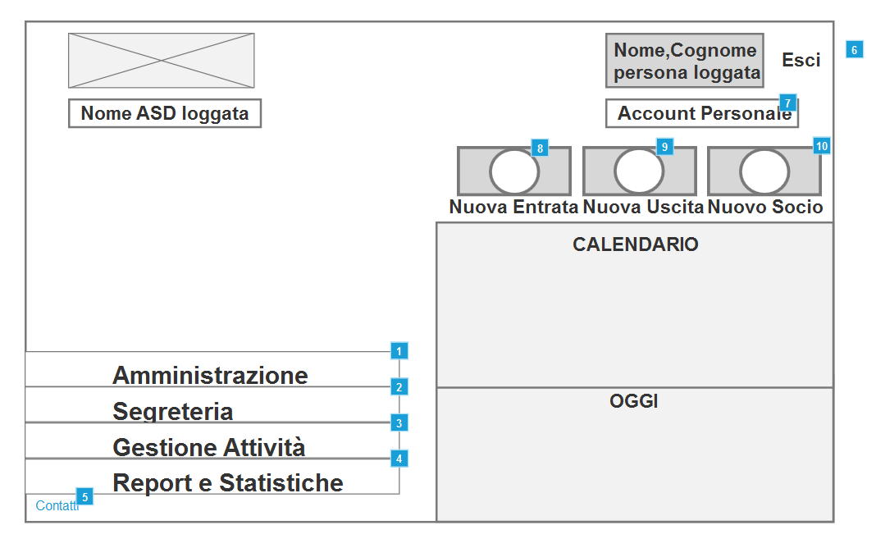

Figura Modifica effettuata al calendario, cambiata etichetta per eventi

Figura Calendario senza modifica

Figura Suddivisione della sezione in verbali e statistiche pt.1

Figura Suddivisione della sezione in verbali e statistiche pt.2

Figura Pagina senza la divisione dei contenuti nella sezione report e statistiche

Figura Inserito bottone ("Hamburger") per tornare alla home

Figura Mancanza bottone per tornare alla Home

## Confronto tra prototipo di comunicazione e prototipo editoriale

|  |  |  |  |  |  |
| --- | --- | --- | --- | --- | --- |
| **N.ro problema** | **Locazione** | **Problema** | **Euristica violata** | **Possibile soluzione** | **Grado di severità [2]** |
| 1 | Collaboratori interni[3] | Manca un pulsante per poter aprire le informazioni aggiuntive salvate nel gestionale | Allineamento tra il mondo del sistema e quello reale; | Inserire un pulsante per visualizzare le informazioni aggiuntive non mostrate in tabella | 3 |

## Modifiche effettuate

Figura Aggiunto pulsante 'visualizza' per mostrare le informazioni aggiuntive

Figura Tabella senza pulsante per visualizzare le informazioni aggiuntive

1. Il grado di severità è indicato con un valore che varia da 1 = problema lieve – 5 = problema grave.
2. Il grado di severità è indicato con un valore che varia da 1 = problema lieve – 5 = problema grave.
3. Questa modifica vale per tutte le pagine contenenti una tabella.